
Прекрасные леса украшают территорию нашего края.
ЛЕС – это источник жизни, бесценная кладовая природы.
Пользуйтесь дарами леса разумно!
ПОМНИТЕ:
Самый опасный враг леса – ОГОНЬ!
В августе 2019 года в Иркутской области объявлен режим ЧС из-за распространения лесных пожаров.
Необходимо знать, что при посещении леса в пожароопасный сезон
ЗАПРЕЩАЕТСЯ:
- пользоваться открытым огнем;
- бросать горящие спички, окурки;
- употреблять при охоте пыжи из легковоспламеняющихся или тлеющих материалов;
- оставлять промасленный или пропитанный горючими веществами обтирочный материал;
- оставлять бутылки или осколки стекла, так как он способны сработать как зажигательные линзы;
- заправлять топливные баки, использовать машины с неисправной системой питания горючим, курить или пользоваться открытым огнем вблизи машин;
- выжигать траву;
- разводить костры!
БЕРЕГИТЕ ЛЕС от ПОЖАРА !!!
Помните: Лица виновные в нарушении правил пожарной безопасности, в зависимости от характера нарушений и их последствий, несут дисциплинарную, административную и уголовную ответственность.
Что делать в зоне лесного пожара?
- если вы находитесь в лесу, где возник пожар, то определите направление ветра и распространения огня;
- выходите из опасной зоны только вдоль распространения пожара;
- не обгоняйте лесной пожар;
- для преодоления нехватки кислорода пригнитесь к земле;
- дышите через мокрый платок или смоченную одежду;
- если невозможно уйти от пожара, войдите в ближайший водоем или накройтесь мокрой одеждой.

РОДИТЕЛИ, ПОМНИТЕ! ВО ВРЕМЯ РЕЖИМА ЧС:
- Избегайте длительного нахождения детей на открытом воздухе, особенно ранним утром. В такое время суток в воздухе находится максимальное количество смога.
- Не открывайте окна помещений пребывания детей, особенно ночью и ранним утром.
- Если детям необходимо выйти на улицу, то детям, страдающим легочными, сердечными, аллергическими заболеваниями, следует брать с собой необходимые лекарственные препараты, рекомендованные врачом.
- Отказаться от контактных линз в пользу очков.
- Занавешивать места поступления в помещения атмосферного воздуха (окна, форточки и т.д.)увлажненной тканью и периодически ее менять.
- Проводить влажную уборку во всех помещениях; полезно также поставить в помещениях емкости с водой, чтобы повысить влажность воздуха.
- Ограничить физическую нагрузку для детей, в том числе и при занятиях спортом.
- Детям следует отказаться от длительных прогулок.
- При сильной задымленности необходимо применять средства индивидуальной защиты (респираторы, марлевые и медицинские повязки, маски). Для более надежной защиты от вредных частиц, содержащихся в дыме, маски и повязки рекомендуется периодически увлажнять, а оконные и дверные проемы изолировать влажной тканью. Особенно это относится к детям с ослабленным здоровьем и тем, кто страдает хроническими недугами: сердечно-сосудистыми заболеваниями, сахарным диабетом, хроническими заболеваниями легких, аллергическими заболеваниями.
- Увеличить употребление жидкости до 2-3 литров в день для детей и подростков. Токсины и продукты горения выводятся обильным питьем. Для возмещения потери солей и микроэлементов рекомендуется пить подсоленную и минеральную щелочную воду, молочнокислые напитки (обезжиренное молоко, молочная сыворотка), соки, минеральные напитки, кислородно-белковые коктейли. Исключить газированные напитки.

- Включить в рацион питания больше овощей и фруктов.
- В целях снижения токсического воздействия смога на организм детей принимать поливитамины при отсутствии противопоказаний.
- При выборе одежды отдавать предпочтение легкой просторной одежде из натуральных тканей.
- Несколько раз в день устраивать детям влажные обтирания или принимать душ.
- Промывать глаза, нос и горло.
- При очень сильном задымлении атмосферного воздуха в результате массовых лесных пожаров рекомендуется по возможности эвакуировать детей из населенного пункта.
- Для лиц, страдающих сердечно-сосудистыми заболеваниями, рекомендуется:
- измерить артериальное давление не менее 2 раз в день;
- при устойчивой артериальной гипертензии – обратиться к врачу;
- иметь при себе лекарственные препараты, рекомендованные лечащим врачом.
18. В случае возникновения симптомов острого заболевания или недомогания (появлении признаков одышки, кашля, бессонницы) необходимо обратиться к врачу.
19. При наличии хронического заболевания строго выполнять назначения, рекомендованные врачом.

При чрезвычайной ситуации звоните по телефонам:

01 ; 112 с мобильного

Областное государственное казенное учреждение
социального обслуживания
«Центр социальной помощи семье и детям
Тайшетского района»

ПАМЯТКА
населению по профилактике
лесных пожаров
и действиям при их возникновении

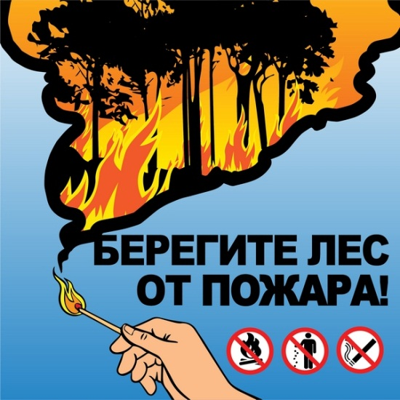

г. Тайшет, 2019

